【 令和　４年度　事例研究部会　アンケート　結果　】

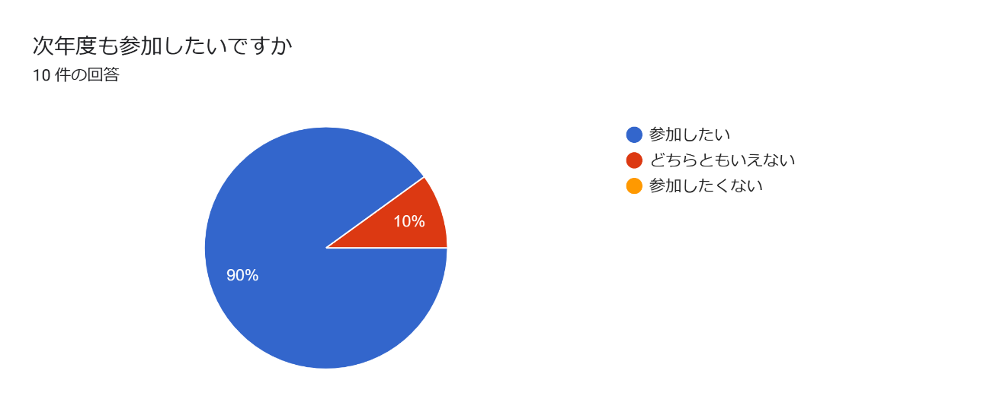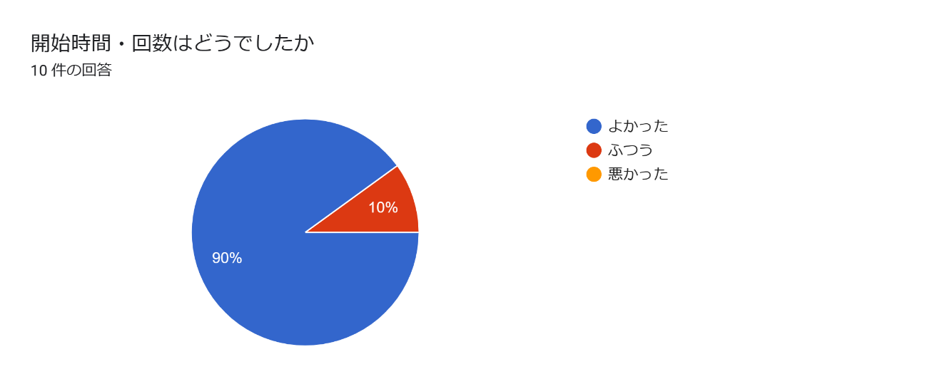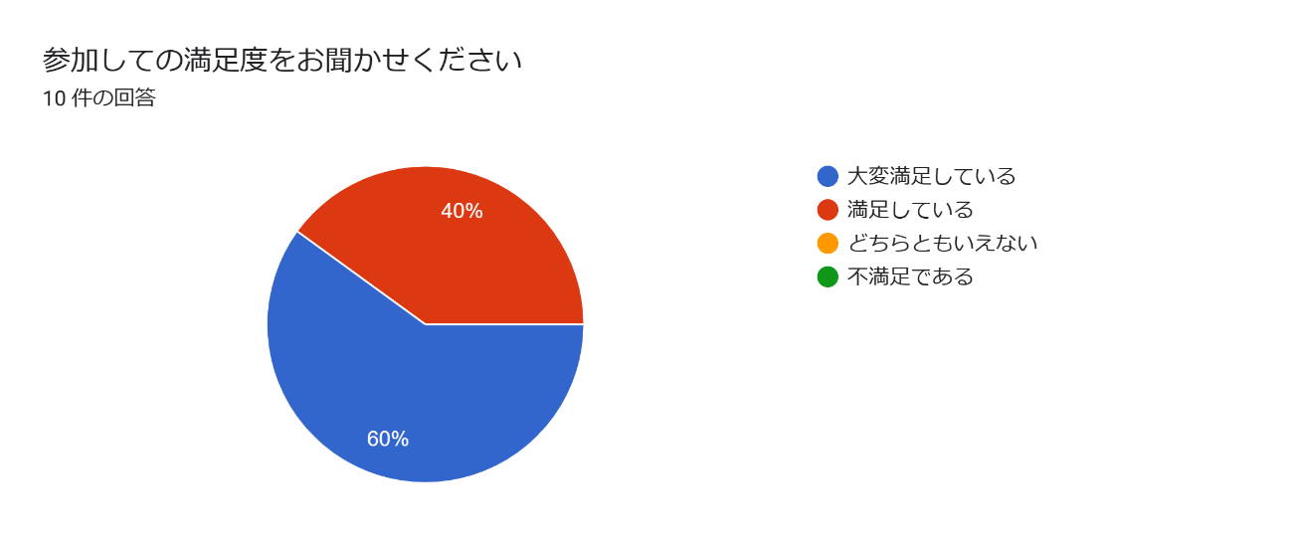

ご意見などがございましたらご記載下さい6 件の回答

大変勉強になりました。ありがとうございました。

今回、事例提供含め参加させて頂き、自分との違う考えや視点に気付くことができました。次年度も是非参加させて頂きたいと思います。

恵子様 　いつもお世話になっております。 計画や川島先生との調整ありがとうございます。 いつも事例研究部会には緊張をしています。 まだまだ勉強不足にて成長できていませんが、来年度も参加させて頂きたいと考えています。 宜しくお願い致します。

参集できるようになれば、一回でもやれるといいですね

4月からの入職で地域の事を少しずつ覚えているところに、困難事例を一緒に学んだり、地域のケアマネさんたちとZOOMの中でも顔を見て会話が出来たことを心強く感じました。先生からのアドバイスも参考になりました。研修に参加させていただきありがとうございました。

ケアマネジャーの実績が少ないため、困難な事例を聴いたり、解決への対応はとても勉強になりました。